一、填空题（每空1分，共10分）
- 与8421BCD码10010011相应的十进制数是（ ）。
- 将函数F(A,B,C)=AB+BC+AC写成“与非-与非”式。（ ）
- T触发器的特性方程是（ ）。
- 对脉冲宽度进行整理应采用（ ）触发器。
- 将正弦波变为方波应选用（ ）触发器。
- 两二进制数相加时，不考虑低位的进位信号是（ ）加器。
- 时序逻辑电路和组合逻辑电路的区别是： （ ）。
- 某计数器的状态转换图如下。其计数的容量为( )。
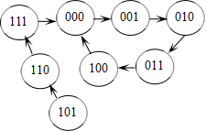
- 多谐振荡器具有( )个稳态。
- 在二进制译码器中，输入有4位代码，则输出有（ ）个信号。
二、（本题5分）写出下图电路的输出逻辑函数式。
1
&
&
&
1
A
Y
B

三、（本题5分）用卡诺图化简法将下列函数化为最简与或式。
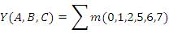 或
四、（本题10分）试画出用3线-8线译码器74138和门电路产生如下多输出逻辑函数的逻辑图。详细写明演算过程。
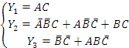
题5图
BIN/OCT
&
EN
A₂
A₁
A₀
S₁
S₂
S₃
Y₀
Y₁
Y₂
Y₃
Y₄
Y₅
Y₆
Y₇
74138
BIN/OCT
&
EN
A₂
A₁
A₀
S₁
S₂
S₃
Y₀
Y₁
Y₂
Y₃
Y₄
Y₅
Y₆
Y₇
74138
A
B
C
1
&
&
&
Y₃
Y₂
Y₁
五、（本题10分）用8选1数据选择器74151设计一个组合逻辑电路。该电路有3个输入逻辑变量A,B,C和一个控制变量M。当M=0时，电路实现“意见一致”功能（A,B,C状态一致时输出为1，否则输出为0。）；而M=1时电路实现多数表决功能，即输出与A,B,C中多数的状态一致。
A₂
A₁
A₀
D₀
D₁
D₂
D₃
D₄
D₅
D₆
D₇
EN
Y
74151
Y
真值表。
M | A | B | C | Z | M | A | B | C | Z
0 | 0 | 0 | 0 | 1 | 1 | 0 | 0 | 0 | 0
0 | 0 | 0 | 1 | 0 | 1 | 0 | 0 | 1 | 0
0 | 0 | 1 | 0 | 0 | 1 | 0 | 1 | 0 | 0
0 | 0 | 1 | 1 | 0 | 1 | 0 | 1 | 1 | 1
0 | 1 | 0 | 0 | 0 | 1 | 1 | 0 | 0 | 0
0 | 1 | 0 | 1 | 0 | 1 | 1 | 0 | 1 | 1
0 | 1 | 1 | 0 | 0 | 1 | 1 | 1 | 0 | 1
0 | 1 | 1 | 1 | 1 | 1 | 1 | 1 | 1 | 1
表达式：
A₂
A₁
A₀
D₀
D₁
D₂
D₃
D₄
D₅
D₆
D₇
EN
Y
74151
Y
A₂
A₁
A₀
D₀
D₁
D₂
D₃
D₄
D₅
D₆
D₇
EN
Y
74151
Y
A
B
C
1
M
六、（本题10分）试用四位二进制同步计数器74161通过整体置数（置入0）法实现同步36进制计数器。74161功能表如下表所示。
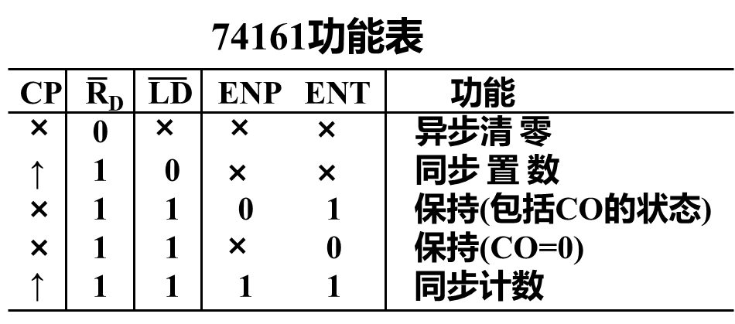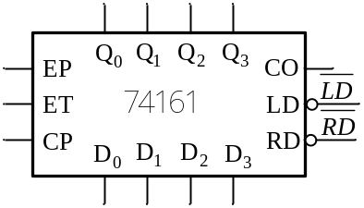
解：在35D=00100011B时进入同步置数状态，在下一个CP脉冲到来时，整体置数0。
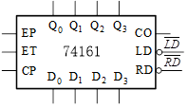
1
1

